2006年全國藝術教育展優質教案推薦遴選辦法
一、主旨
2006年「全國藝術教育展」以「創意。文化。關懷」的藝術與人文教育為主軸，邀請學校教師及教育研究工作者，共享教學創新經驗與成果。本計劃展示作品來源有二，一為各區輔導團推薦12件，另一自國立臺灣藝術教育館歷年（91至94年）辦理之全國國中、國小教學設計優選以上得獎作品中遴選28件，合計40件優質教案加以巡迴展示，以擴大推廣國立臺灣藝術教育館歷年之中小學藝術教育工作成果，並促進各地區教師教學成果交流。

二、方式
(一)推薦：
由北中南東各區藝術人文教學輔導團以「創意。文化。關懷」的藝術與人文教育為主軸，各區推薦3件，每區含國民中小學及高中各1件。四區合計12件。
(二)遴選：
由本計畫聘請專家學者自國立臺灣藝術教育館歷年（91至94年）辦理之全國國中、國小教學設計優選以上得獎作品中，以「創意。文化。關懷」的藝術與人文教育為主軸遴選28件展出。作品從國立台灣藝術教育館之「臺灣藝術教育網」( http://ed.arte.gov.tw/index.aspx )「教材教案」遴選，分初選、決選二階段評選之。

A. 初選：請具有實務經驗的國小、國中、高中藝術教育工作者推薦。
- 決選：請視覺、音樂和表演藝術領域的專家學者評選。

三、獎勵
- 參展名單於九月中旬公布於「2006全國藝術教育展」專案網頁(以超連結方式連於國立臺灣藝術教育館及花蓮教育大學視覺藝術教育研究所網頁)，並個別通知參展者將教案轉成海報展覽形式(規格如附件一)。海報作品於「2006全國藝術教育展」正式展出；數位化教案和海報於「2006全國藝術教育展」專案網頁公開呈現。
- 每件參展作品補助海報製作獎金貳仟元。
- 每位參展作者各獲紀念獎狀乙張與展覽光碟一份。
- 頒獎典禮於2006年10月11日於國立花蓮教育大學舉行。
- 獲評審推薦於研討會發表者，補助交通食宿費並獲2000元發表獎金。

四、注意事項
- 每一件作品均須填寫報名表和簽署同意書(如附件二報名表、附件三同意書)。
- 參展作品之著作權仍屬原作者所有，但必須無償授權國立臺灣藝術教育館及本校非營利用途之使用，以利藝術與人文教育領域之推廣工作。
- 其他注意事項請參閱「2006全國藝術教育展」專案網頁或國立花蓮教育大學視覺藝術教育研究所網站http://www.nhlue.edu.tw/~visual/。

或請來電詢問:03-8227106#1931、1932 陳杏瑜小姐(dora@mail.nhlue.edu.tw)
主辦單位 : 國立臺灣藝術教育館

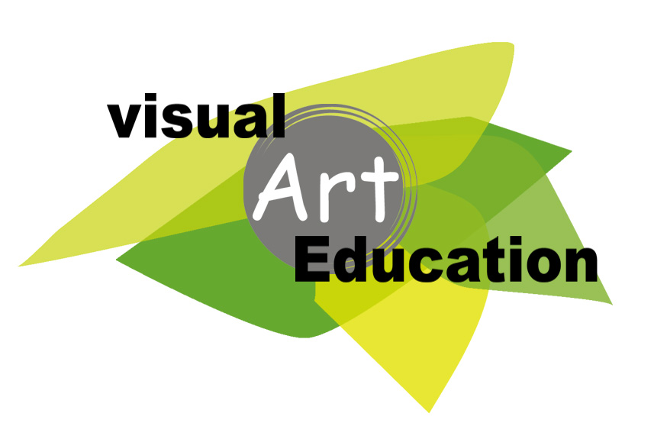
承辦單位： 國立花蓮教育大學
視覺藝術教育研究所

